Formai követelmények - segédlet a VTT Évkönyv szerzői részére

Alcím, ha szükséges
- Szerzők neveinek felsorolása -

Absztrakt (rövid összefoglalás)
A dokumentum betűtípusa Times New Roman, alapvetően 11-es betűmérettel. A beállított sorköz értéke 1,15, fejezetcímek után 1,5. A tartalom a kép és táblázat aláírások kivételével sorkizárt legyen. Minden bekezdést 0,5-es behúzással kell kezdeni. Az összefoglalás legyen rövid, tömör, terjedelme nagyjából egy bekezdés legyen. A betűtípus dőlt.
1. Bevezetés
Minden főfejezet címe 12-es méretű, félkövér formátumú betűtípussal írandó.
A szerzőknek ajánlott jelen dokumentum használata, a megfelelő tartalomra történő átszerkesztéssel. Kérjük, hogy a kész publikációkat WORD dokumentum formátumban küldjék el, és ne PDF-ben.
2. Terjedelemre vonatkozó követelmények
A beküldött cikkek minimális terjedelme 3 oldal, míg maximális terjedelme 8 oldal lehet. Ennél hosszabb cikket csak előzetes egyeztetést követően tudunk elfogadni!
3. Képek és ábrák formai követelményei
A képeket és ábrákat középre igazítva, sorszámmal kell ellátni, amelyet rövid képleírás követhet. Példa:
1. ábra Ábra leírása (11-es betűméret)
Az alkalmazott képek felbontása a megfelelő nyomtatási minőség érdekében minimálisan 150 dpi legyen. Méretbeli korlátot jelen dokumentum hasábszélessége szab. A jó strukturáltság érdekében a képek előtt és után 6 pont térköz alkalmazása ajánlott.
3.1. Alfejezet - Táblázatok
Az alfejezetek címének betűmérete 11-es, emellett félkövér-dőlt formátumú.
Táblázatokra nem vonatkozik formai követelmény, tetszőleges struktúrával, formátumokkal, színezéssel, stb. készülhet. Azonban minden táblázatot sorszámmal és opcionálisan leírással kell ellátni, amelyek elhelyezése a táblázat alá kerül. Formátuma megegyezik a képaláíráséval. A táblázat képként történő beágyazása is megengedett. Példa:
Megvilágítás mérés
(LED 15 W, 2 méterről)
$\overline{E}$ [lux] | 25,8
ϭ [lux] | 1,1
- táblázat Mért megvilágítás értékek
3.2. Egyenletek és képletek formai követelményei
Az egyenletek és képletek alkalmazásakor azokat lehetőség szerint külön sorba helyezzük, és középre igazítsuk! Ez azonban csak ajánlás. Minden esetben sorszámmal lássuk el azokat. Példa:
(1)
Az (1) egyenlet alapján evidens, hogy:
(2)
Az egyenlet beszúrható képként, vagy elkészíthető a Word beépített egyenlet szerkesztőjével is.
3.3. Hivatkozások
A cikk tartalmilag vagy szó szerint meghivatkozott részeit az adott szövegrész után minden esetben jelölni kell, az alábbi módon: [1]. A máshonnan átvett statisztikai adatok, táblázatok, diagramok, ábrák, stb. esetén is megfelelően meg kell jelölni az eredeti forrást. Példa: A Világítástechnikai kislexikon alapján a normál izzólámpák fényhasznosítása 10-15 lm/W [1].
A hivatkozott művek megadására vonatkozó követelmények az „Irodalomjegyzék” fejezetben kerülnek tárgyalásra.
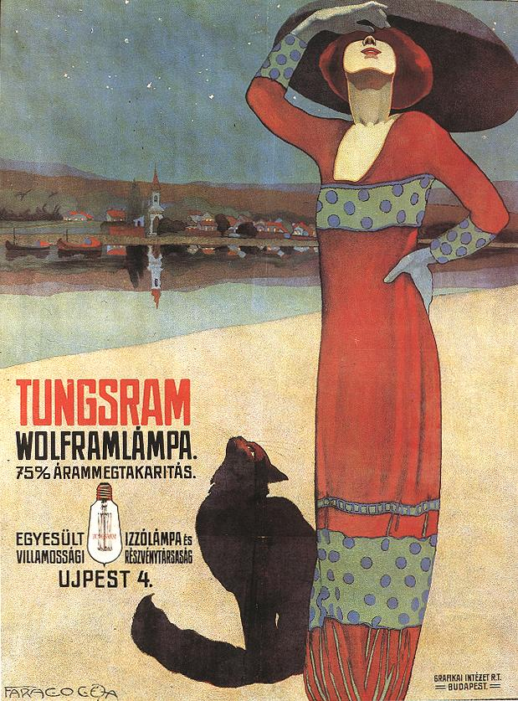
2. ábra Plakát az XX. sz. elejéről [2]
4. Összefoglalás
Szöveg szöveg szöveg szöveg szöveg szöveg szöveg szöveg szöveg szöveg szöveg szöveg szöveg szöveg szöveg szöveg szöveg szöveg szöveg szöveg szöveg szöveg szöveg szöveg szöveg szöveg szöveg szöveg szöveg szöveg.
Köszönetnyilvánítás (opcionális)
Szöveg szöveg szöveg szöveg szöveg szöveg szöveg szöveg szöveg szöveg szöveg szöveg.
Irodalomjegyzék
[1] Szerzők(k): „A hivatkozott mű címe”. Megjelenés helye, ideje (évszám),
[2] Judd, D. B., G. Wyszecki, D. L. MacAdam: „Spectral Distribution of Typical Daylight as a Function of Correlated Color Temperature”. Journal of Optical Society of America, 1964, Vol. 54, No. 8, 1031-1040. p.
Szerzők
Szerző1
Foglalkozás/Végzettség/Beosztás
Cég /Intézmény neve
Címe
Telefonszám (opcionális)
E-mail cím
dr. Fazekas Arisztid
Villamosmérnök, LED-fejlesztő
Jártasság Kft.
Almásfüzitő, Bejárati út 102/b.
Tel.: +36 30 555-55-55
E-mail: contact@info.hu

Megkérünk minden szerzőt, hogy az Évkönyv “Szerzők bemutatása” fejezetéhez írjon magáról, a munkásságáról, szakmai tevékenységéről és fontosabb eredményeiről egy rövid bemutatkozó szöveget! A bemutatkozás terjedelme maximálisan 450 karakter lehet (szóközökkel együtt)!
A bemutatkozó anyagot kizárólag a benyújtott cikkel együtt tudjuk elfogadni, utólagos pótlására nincs lehetőség!

Felhívjuk figyelmüket, hogy a művek beérkezésének határideje: 2014. szeptember 15. Bármilyen felmerülő kérdés esetén forduljanak hozzánk bizalommal:
vilagitasevkonyv@gmail.com
Minden kollégának jó munkát kívánunk:
Évkönyv szerkesztő csapat

